何衍宁 12311512

基础：
寄存器的基地址
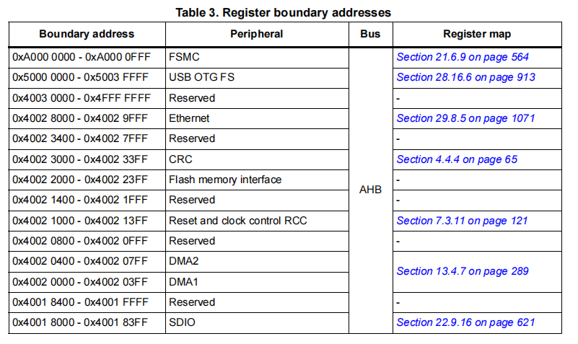
可以找到关于时钟（Reset and clock control RCC）的Boundary address是0x4002 1000
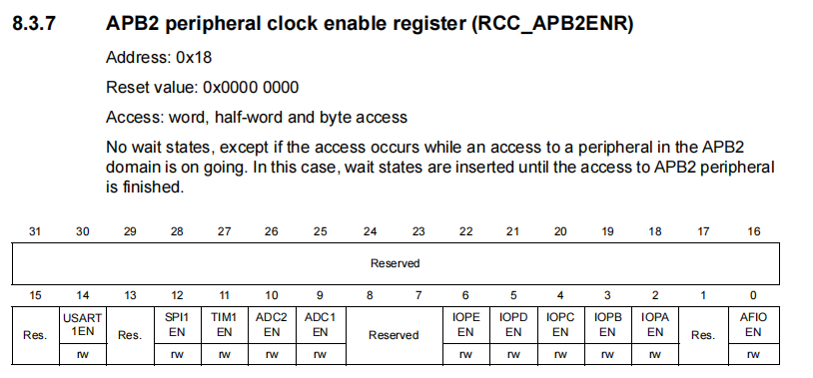
打开对应GPIOB端口的时钟
1、其地址为0x4002 1000 + 0x18 = 0x4002 1018
2、需要打开IOPB，则" | = ((1)<<3）"。
“|=”按位或赋值，避免干扰其他位；1<<3，将数值1左移3位，时钟使能。

GPIOB的外设基地址
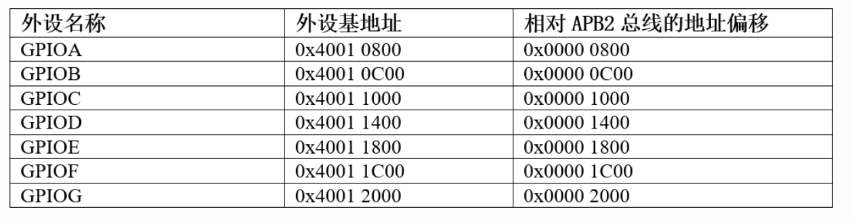
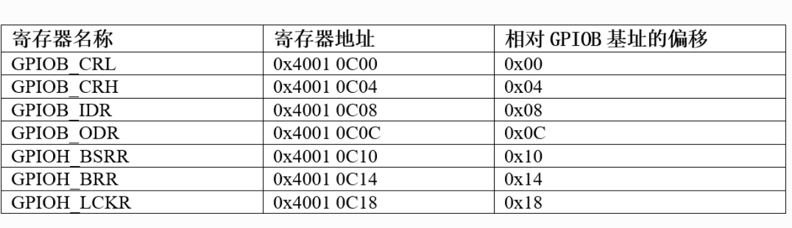
对于使用的GPIOB_CRL（偏移地址0x00，控制PB0~7），其寄存器地址为0x4001 0C00
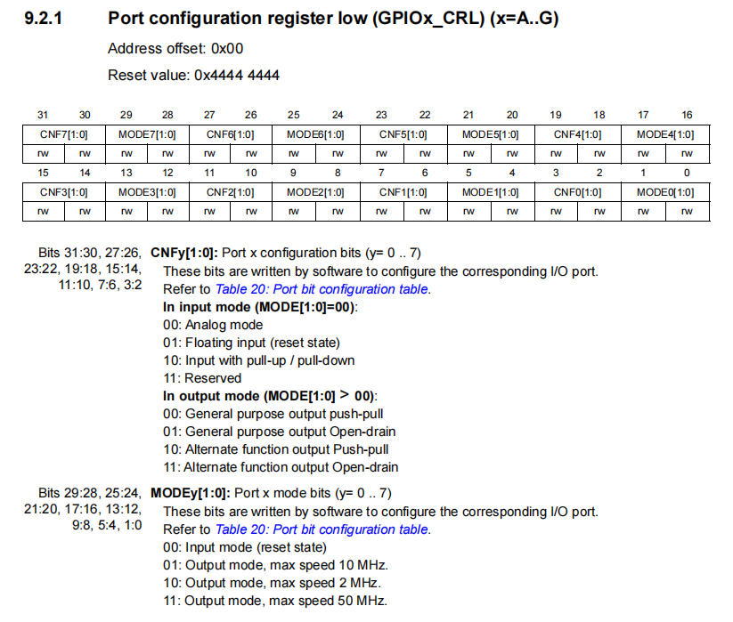
清空配置位（找到处理的PBX）：&= 0xFF0F FFFF （此时仅对0处进行操作，即PB5，保留其他位）
”|= 0x0010 0000“理论上等效0x01<<20，将bit20位改为1.

GPIO——ODR的地址
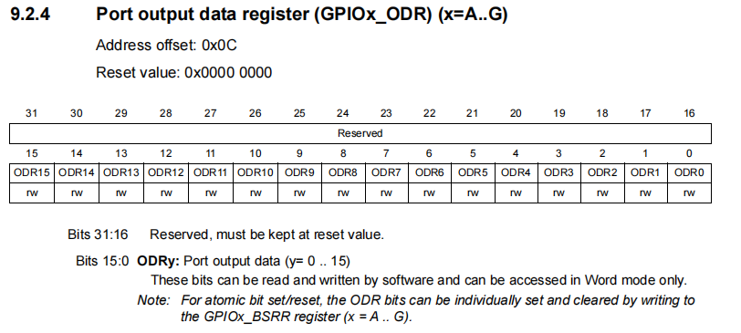
0x40010C0C
低电平点亮灯

注明：置0，&=；置1，|=。

keil代码
红灯：
int main (void)
{

// 打开 GPIOB 端口的时钟
*( unsigned int * )0x40021018 |= ( (1) << 3 );
// 配置IO口PB5为输出 ,推挽输出，速率为10M
*( unsigned int * )0x40010C00 &= 0xFF0FFFFF;
*( unsigned int * )0x40010C00 |= 0X00100000;
// 控制 ODR 寄存器
* ( unsigned int * )0x40010C0C &= ~(0<<0); //LED on
//*( unsigned int * )0x40010C0C |= (1<<5); //LED off
}

void SystemInit(void)
{
// 函数体为空，目的是为了骗过编译器不报错
}
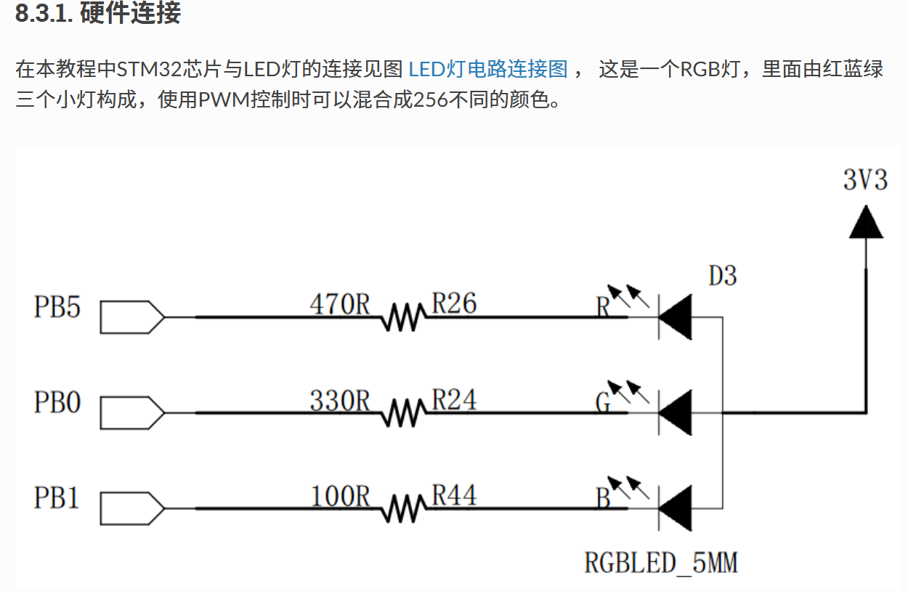

亮绿灯
int main (void)
{

// 打开 GPIOB 端口的时钟
*( unsigned int * )0x40021018 |= ( (1) << 3 );
// 配置IO口PB5为输出 ,推挽输出，速率为10M
*( unsigned int * )0x40010C00 &= 0xFFFFFFF0;
*( unsigned int * )0x40010C00 |= 0X00000001;
// 控制 ODR 寄存器
*( unsigned int * )0x40010C0C &= ~(0<<0); //LED on
//*( unsigned int * )0x40010C0C |= (1<<5); //LED off
}

void SystemInit(void)
{
// 函数体为空，目的是为了骗过编译器不报错
}

